A continuación, se muestra el diagrama de bloques y la tabla de operaciones de una ALU lógica. Tiene dos entradas de cuatro bits (A=a₃a₂a₁a₀, B=b₃b₂b₁b₀), una entrada de control de dos bits (C=c₁c₀) y una salida de cuatro bits (Z=z₃z₂z₁z₀). Suponiendo que se dispone de conexiones a “0” lógico y a “1” lógico, indique cuál de las siguientes afirmaciones acerca de esta ALU es correcta

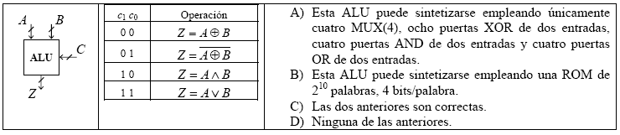

SOLUCIÓN
[Ver el problema 4-31]
La estructura de la ALU según la opción A (ver la Figura ) tiene dos entradas A (ai: i = 0..3) y B (bi: i = 0..3) que se conectan al conjunto de puertas lógicas que realizan las operaciones que se indican en la tabla del enunciado. Los cuatro multiplexores permiten elegir la operación deseada. La selección de las entradas de datos de los multiplexores se controla mediante c0 y c1 tal y como se muestra en la tabla del enunciado

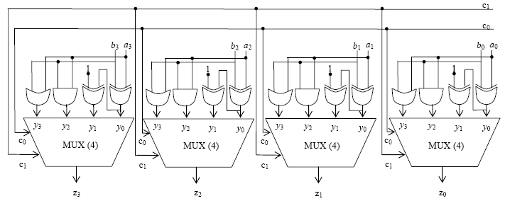

En este diseño se ha tenido en cuenta que:
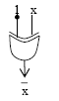

Por lo tanto la opción A es cierta.
En la Figura se muestra el diseño según la opción B, que también es correcta.

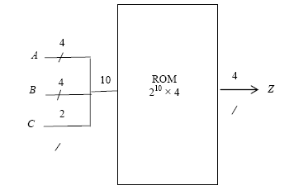
Respuesta: C.
En la figura se muestra el diagrama de bloques de un circuito y las expresiones lógicas que permiten calcular sus salidas a partir de sus entradas. Indique cuál de las afirmaciones siguientes acerca de este circuito es correcta:

A) Cuando p = 0, es un restador binario completo.
B) Cuando p = 1, es un sumador binario completo.
C) Las dos afirmaciones anteriores son correctas.
D) Ninguna de las anteriores es correcta.

Véase el problema 4.4. Cuando p = 0, las expresiones del enunciado corresponden
con un restador binario completo:
Cuando p = 1, corresponden con un sumador binario completo:
Respuesta: C (Las dos afirmaciones anteriores son correctas)
El contenido inicial de un registro de desplazamiento de 4 bits es 0111. Entonces, se realiza una operación de desplazamiento, tras lo cual el contenido del registro pasa a ser 0110. Señale cuál de las afirmaciones siguientes es correcta.
A) La operación de desplazamiento podría ser AIAS.
B) La operación de desplazamiento podría ser AICS.
C) Las dos anteriores son correctas.
D) Ninguna de las anteriores.

Respuesta
Véase el apartado 4.9.1 del texto base de teoría. El contenido inicial del registro de desplazamiento es 0111. Tras la operación de desplazamiento pasa a ser 0110. La respuesta A, “la operación de desplazamiento podría ser AIAS”, es correcta. El bit más significativo se mantiene, y se produce un desplazamiento hacia la izquierda de los tres bits menos significativos, introduciendo un 0 en el bit menos significativo.

La respuesta B, “la operación de desplazamiento podría ser AICS”, es falsa. En caso de haberse producido este desplazamiento, los tres bits menos significativos deberían seguir siendo 1, cosa que no sucede.

Por lo anterior, las respuestas C y D son falsas.
Respuesta: A (La operación de desplazamiento podría ser AIAS)
Empleando únicamente una ROM, se pretende diseñar un comparador de dos números de 4 bits que genere las funciones “mayor que”, “menor que” e “igual que”. Indique cuál de las siguientes ROM podría emplearse.
A) 2⁴ palabras, 4 bits/palabra
B) 2⁸ palabras, 4 bits/palabra
C) Las dos anteriores
D) Ninguna de las anteriores
La pregunta está basada en el problema 4-44. En un caso general para se necesitará una memoria ROM de un tamaño mínimo: (2 ^{núm. entradas}) palabras × (núm. salidas) bits/palabra
En el caso del comparador propuesto el número de entradas es 4 + 4 = 8, y el número de salidas es 3, por lo que se necesitará una memoria ROM de un tamaño mínimo de 2⁸ palabras × 3 bits/palabra. La respuesta A propone una capacidad con un número de palabras inferior al necesario y no vale.
Sin embargo la respuesta B tiene capacidad mayor que la necesaria por lo que se podría emplear para diseñar el comparador. Respuesta: B( 2⁸ palabras × 4 bits/palabra)

